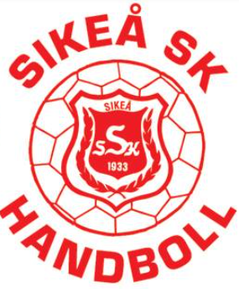

Välkommen till sammandrag för U10 i Robertsfors lördagen den 14 november.
Jenningshallen och Tundalshallen är bokade för spel.

På Jenningshallen spelar vi på stor plan med nedsänkt ribba och på Tundalshallen spelar vi på kortbana med nedsänkt ribba.
Vi kommer att sälja toast, kakor, kaffe/te och läsk på Jenningshallen.
Endast swish.

Anmälan görs i mejl till masterbauba@hotmail.com senast torsdag 5/11.
Ni får ett svar på er anmälan som en bekräftelse. Får ni inget svar så har anmälan inte gått fram till oss. Lottning skickas ut i mitten på vecka 46.
I anmälan vill vi att ni uppger:
- Förening
- Antal lag
- Flickor/pojkar/mix
- Eventuella önskemål kring spelschemat
- Kontaktperson

Varmt välkomna!
/ Sikeå SK F10 och P10

